6 ноября 2012 года г. Санкт-Петербург
Современные ультратонкие ридеры
Компания «Электронные системы «Алкотел» представляет самые тонкие в модельном ряду teXet электронные книги с TFT дисплеем. TB-790HD и TB-890HD – многофункциональные ридеры в стильном прочном корпусе.
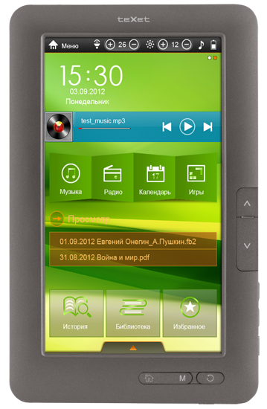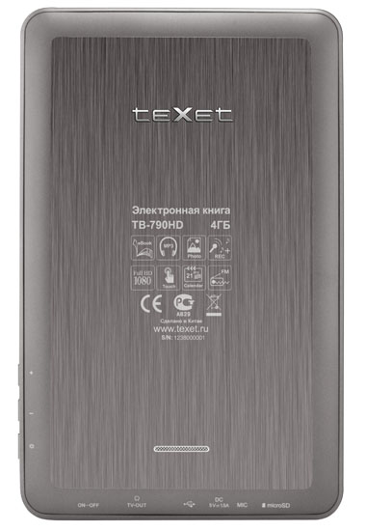
Новинки различаются размером дисплея: TB-790HD оснащена экраном с диагональю 7 дюймов, модель TB-890HD – 8-дюймовым дисплеем. Современный процессор позволяет работать с многими форматами текста, воспроизводит видео высокого разрешения FullHD, а также аудио и графические файлы. Встроенная память 4 ГБ расширяется за счет карты microSD/SDHC объемом до 32 ГБ, а продолжительное время автономной работы обеспечивает емкий аккумулятор.
В моделях представлен обновленный интерфейс, разработанный с учетом пожеланий пользователей. Доступ к библиотеке и последним просмотренным книгам стал максимально быстрым и удобным, на рабочий стол вынесены ярлыки популярных приложений, в верхней части экрана расположено меню аудиоплеера, а также отображаются часы и текущая дата. На выбор пользователей представлено несколько вариантов фона рабочего стола.
Новинки поддерживают большинство текстовых форматов, в том числе востребованные DOC и DJVU. Для комфортной работы реализован набор функций: автоматический режим просмотра, поворот текста, сохранение/удаление закладок, сортировка файлов по названию, поддержка оглавления и сносок в тексте. Пользователю доступен широкий спектр для форматирования файлов (выбор цвета, размера и кодировки шрифта, а также изменение цвета фона).
Новые модели ридеров поставляются вместе с кожаным чехлом, который легко трансформируется в подставку, что делает более комфортным просмотр видео. Для вывода картинки на внешний экран предусмотрен ТВ-выход. Приятными бонусами выступают радио, диктофон, англо-русский и русско-английский словари и игры.
Управления новыми книгами осуществляется с помощью механических кнопок «Домой», «Меню» и «Назад», расположенных под дисплеем, и «качельки» перелистывания страниц справа от экрана. Тыльная крышка оформлена в фирменном стиле: шлифованный металл с глянцевым логотипом teXet. Корпус устройства выглядит стильно и отличается повышенной прочностью за счет металлического задника. Новые модели доступны в двух цветах: бронза и серый.
Как и все книжные новинки teXet модели TB-790HD и TB-890HD комплектуются подарочной скретч-картой «ЛитРес». Для получения 10 подарочных книг необходимо пройти простую регистрацию и ввести уникальный код.
Модель TB-790HD 4 ГБ эксклюзивно представлена в салонах сети «Связной» по цене 2799 рублей. Рекомендованная розничная цена TB-890HD 4 ГБ составляет 3399 рублей.
Технические характеристики:
TB-790HD TB-890HD
- 7” сенсорный TFT дисплей, 800х480 пикселей, 16:9
- Встроенная память 4 ГБ
- Слот для microSD/SDHC-карт (до 32ГБ)
- Выбор фона рабочего стола
- Поддержка текстовых форматов: DOC, DJVU, TXT, PDF, FB2, EPUB, PDB, HTML, RTF, MOBI, CHM
- Автоматический режим просмотра текстовых файлов
- Поворот текста на 90/180/270°
- Сохранение/удаление закладок
- Сортировка файлов по названию
- Поддержка оглавления, сносок в тексте
- Форматирование текстовых файлов: выбор цвета, размера и кодировки шрифта, цвета фона
- Воспроизведение видео FullHD/1080p в форматах: MKV, AVI, M2TS, FLV, MP4, MOV, MPG, RM/RMVB, TS/TP, VOB, PMP, M4V, MPEG, ASF
- Поддержка субтитров SRT, SSA, ASS, SMI
- ТВ-выход
- Встроенный динамик
- Воспроизведение аудио в форматах: MP3, WMA, OGG, APE, FLAC, AAC, WAV
- 9 настроек эквалайзера
- Поддержка ID3-тегов
- Радио
- Диктофон (запись в формате MP3)
- Воспроизведение изображений в форматах: JPEG, BMP, PNG, GIF
- Слайд-шоу
- Мультифункциональность: чтение книг, просмотр фото с музыкальным сопровождением
- Словарь: англо-русский, русско-английский
- Часы, календарь
- Калькулятор, игры
- Интерфейс USB 2.0 (подключение к ПК)
- Разъем для подключения наушников (3,5 мм)
- Питание от Li-Pol аккумулятора
- Размер: 196х123х9,4 мм
- Масса: 270 г
- 8” сенсорный TFT дисплей, 800х600 пикселей, 4:3
- Встроенная память 4 ГБ
- Слот для microSD/SDHC-карт (до 32 ГБ)
- Выбор фона рабочего стола
- Поддержка текстовых форматов: DOC, DJVU, TXT, PDF, FB2, EPUB, PDB, HTML, RTF, MOBI, CHM
- Автоматический режим просмотра текстовых файлов
- Поворот текста на 90/180/270°
- Сохранение/удаление закладок
- Сортировка файлов по названию
- Поддержка оглавления, сносок в тексте
- Форматирование текстовых файлов: выбор цвета, размера и кодировки шрифта, цвета фона
- Воспроизведение видео FullHD/1080p в форматах: MKV, AVI, M2TS, FLV, MP4, MOV, MPG, RM/RMVB, TS/TP, VOB, PMP, M4V, MPEG, ASF
- Поддержка субтитров SRT, SSA, ASS, SMI
- ТВ-выход
- Встроенный динамик
- Воспроизведение аудио в форматах: MP3, WMA, OGG, APE, FLAC, AAC, WAV
- 9 настроек эквалайзера
- Поддержка ID3-тегов
- Радио
- Диктофон (запись в формате MP3)
- Воспроизведение изображений в форматах: JPEG, BMP, PNG, GIF
- Слайд-шоу
- Мультифункциональность: чтение книг, просмотр фото с музыкальным сопровождением
- Словарь: англо-русский, русско-английский
- Часы, календарь
- Калькулятор, игры
- Интерфейс USB 2.0 (подключение к ПК)
- Разъем для подключения наушников (3,5 мм)
- Питание от Li-Pol аккумулятора
- Размер: 213х166х11 мм
- Масса: 474 г

Информация о компании
Торговая марка teXet принадлежит компании ЗАО «Электронные системы «Алкотел», которая имеет 25-летний опыт разработчика-изготовителя на российском рынке телекоммуникаций. Сегодня продукты teXet – это средства связи (GSM и DECT-телефоны), портативная цифровая техника (MP3-плееры, электронные книги, фоторамки, планшетные компьютеры на OS Android), GPS-навигаторы и видеорегистраторы. Компания имеет долгосрочные партнерские отношения с крупнейшими федеральными ритейлерами и региональными торговыми сетями в России, а также развитую дилерскую сеть в странах СНГ. По итогам 2011 года бренд укрепил свои позиции по ряду направлений, значительно увеличив объемы выпускаемой техники. teXet занимает второе место по продажам радиотелефонов DECT (24%) и MP3-плееров (18%), а также третью позицию по объему электронных книг (12%). Подробная информация о продуктах teXet на сайте www.texet.ru.

Контактная информация:
Адрес компании: г. Санкт-Петербург, ул. Маршала Говорова, д. 52.
+7(812) 320-00-60, +7(812) 320-60-06, доб. 147
Контактное лицо: Наталья Емелина, менеджер по PR
e-mail: eni@alkotel.ru, URL: http://www.texet.ru

